« Изучение семейных реликвий как средство сохранения исторической памяти на примере воспитанников ФКОУ СОШ УФСИН России по Волгоградской области».

*Смотрич Любовь Ярославна педагог-психолог ФКОУ СОШ УФСИН России по Волгоградской области*

ФКОУ СОШ УФСИН России по Волгоградской области - одно из образовательных учреждений Управления Федеральной службы исполнения наказаний. Она располагается на территории ФКУ «Камышинская воспитательная колония УФСИН России по Волгоградской области». Комфортные условия обучения, уровень образования, эмоционально привлекательная воспитывающая среда, яркие традиции - все это сделало школу интересной для учащихся. У нас обучаются несовершеннолетние осужденные из 18 регионов нашей страны: Астраханской, Волгоградской, Оренбургской, Пензенской, Ростовской, Саратовской, Самарской областей,

а так же Ставропольский край, Республики Дагестан, Калмыкия, Ингушетия.

В школе создана система воспитательной работы, направленная на развитие общечеловеческих ценностей, гражданственности, культуры.

Активное участие приняли учащиеся в подготовке мероприятий, посвященных 80-летию Победы в Великой Отечественной войне:

- Конкурс стенгазет « Города-герои»,

- Фестиваль инсценированной военной песни « И песни тоже воевали»,

- Акция « Расскажи мне о войне», посвященная важнейшим датам Великой Отечественной войны.

- Книжная выставка « Война - страшнее нет слова»

- Конкурс « Никто не забыт и ничто не забыто» в системе ФСИН

( участники: Байжанов Ф., Каргин М., Болтаев У.)

- I Всероссийский творческий проект для обучающихся школ воспитательных колоний « Великая Отечественная война глазами детей»

( участники: Байжанов Ф., Шиповский С.,Веселов Е., Утебаев Е., Шкуропат В., Острогорский А., Белоножкин А., Калмыков Д. )

В реддверии раздника состоялось открытие фото-стенда « Помним. Гордимся!». Ежегодно в школе проходит акция: « Горжусь прадедом!.. »

С вновь прибывшими учениками школы проводится беседа, о сохранении исторической памяти своих прадедов. По возможности обучающиеся связываются со своими родителями и ждут информацию со своих родных мест, иногда впервые открывая для себя родословную своей семьи. Так шаг за шагом, мы вместе с воспитанниками собираем материал, оформляя его в виде фотоотчета, презентации или статьи в школьную газету, как сделал это Зверев Денис ( г. Саратов).

Так же с интересом обучающийся рассказал о своем прадеде –Лихолате Якове Петровиче на классном часе. Подготовка материала сблизила учащегося со своей семьей, позволила с гордостью участвовать в театральной постановке, посвященной военным событиям.

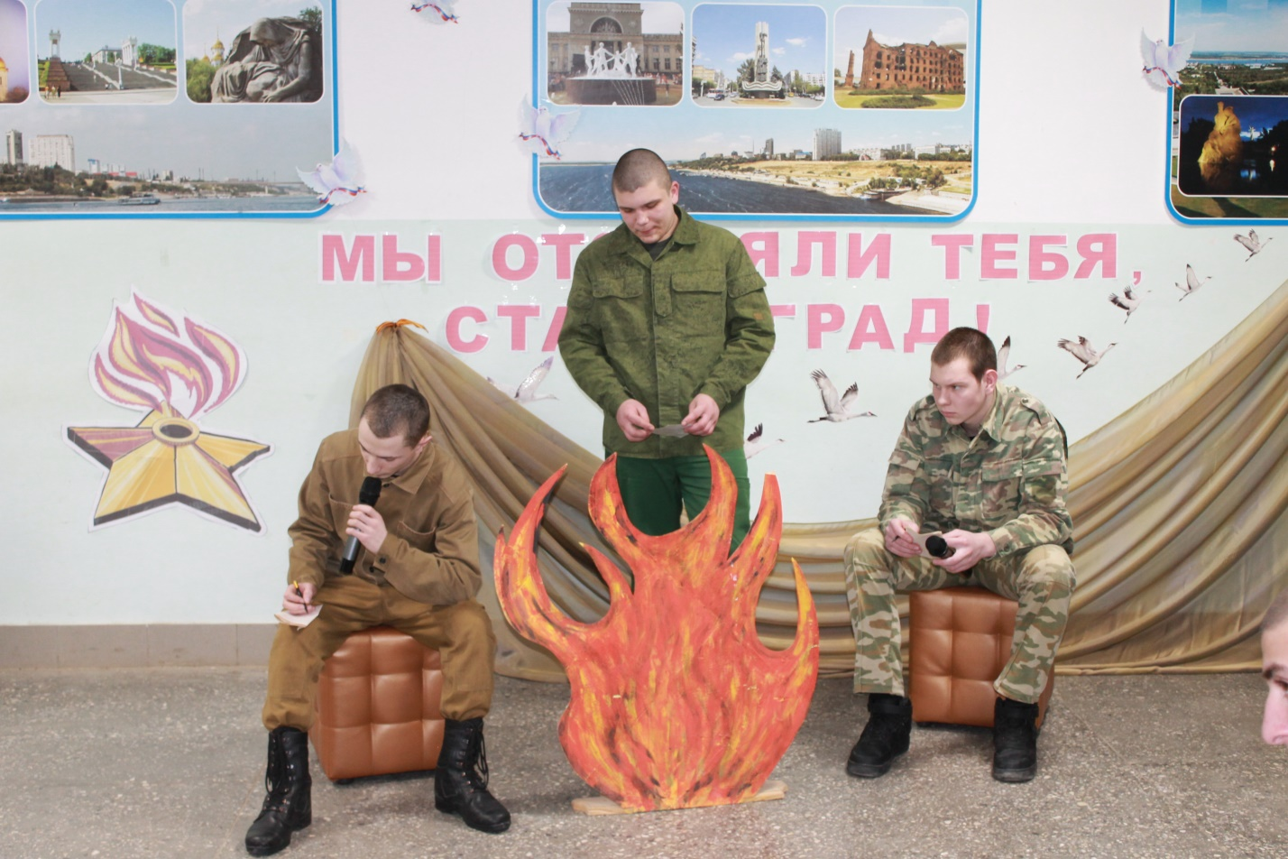

Рис. 1 Зверев Денис в театральной постановке.

С интересом многие воспитанники восприняли беседу со Зверевым Денисом и сами заинтересовались подобным сбором информации о своих прадедах.

Сейчас учащийся Кузнецов Никита, прибывший к нам из города Симферополя, начал подготовку проекта « История Великой Отечественной войны в истории моей семьи». Прадедушка Никиты Мордухович Илья Михайлович и прабабушка Кузнецова Анна Антоновна, познакомились на войне и воевали вместе в 51-й Армии 315 Дивизии в составе 4-го Украинского фронта. Освобождали Донбасс, Запорожье, Мелитополь, Херсон. ( ***Архивные документы о награждении*** [*https://medal.spbarchives.ru/person?docId=506946*](https://medal.spbarchives.ru/person?docId=506946) *) .*Очень важно сохранять семейные реликвии и передать их следующим поколениям.

Пока мы помним прошлое, у нас есть будущее!..